Отчёт МБОУ «Ак-Дашская СОШ» за 28.10.2024г.
№ | Мероприятие | Охват детей | Срок проведения | Ответств | Исполнения
Спортивные мероприятия
1 | Заочный конкурс видеороликов по физ.культуре и спорту | 7-11 классы | 28.10.2024г. | Кл.рук. 7-11 классов, Ондар Э-Д.П. уч.физ-ра
Патриотическое воспитание
1 | Час истории «Славься, Отечество!» | 5 класс | 28.10.2024г. | Ондар Я.С, кл.рук. 5 класса
Познавательно-развлекательные мероприятия
1 | Конкурсно-развлекательная программа «Мы-вместе» | 6 класс | 28.10.2024г. | Ооржак А.А. кл.рук. 6 класса
Комплексная безопасность
1 | Профилактическая акция «Осторожно, угарный газ!» | 1-11 класс | 28.10.2024г. | Донгак Э.И., ЗД по БППВ. Монгуш О.А
Экскурсия и походы
1 | Экскурсия в Алдан-Маадырскую СОШ (посещение кабинета психологии) | 7 класс | 28.10.2024г. | Ондар Ч.С. кл.рук. 7 класса | 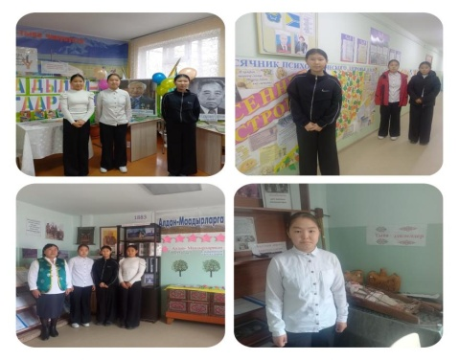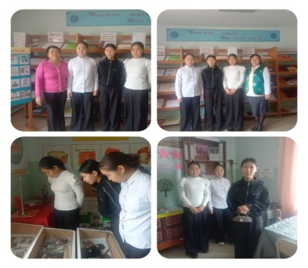
Консультация 9 класс
1 | Математика | 9 класс | 28.10.2024г. | Ондар Т.Х. уч.математики | 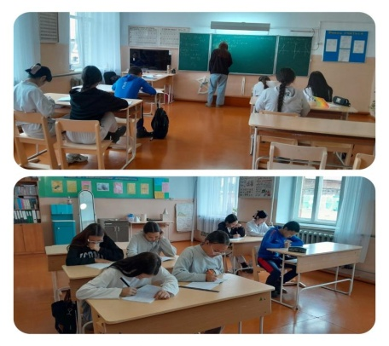
2 | Химия | 9 класс | 28.10.2024г. | Монгуш А.С. уч.химии | 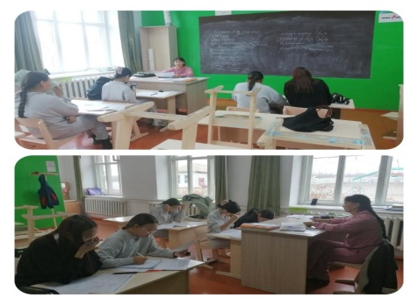
Консультация 11 класс
1 | Математика | 11 класс | 28.10.2024г. | Ооржак Р.К. | 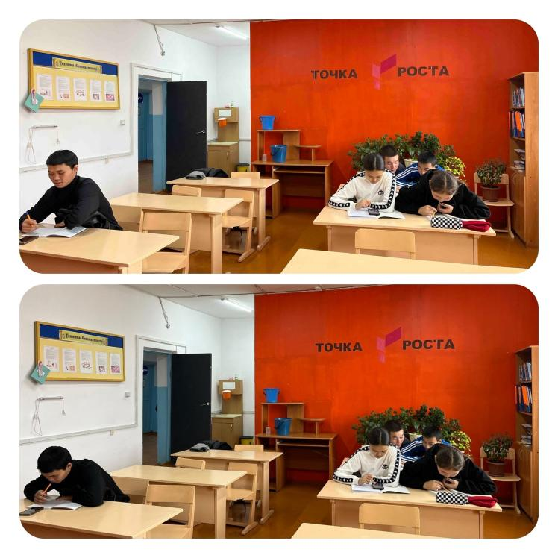
ВДЦ «Почитай-ка»
1 | ВДЦ «Почитай-ка» | 1-8 классы | 28.10.2024г. | Монгуш Л.А. советник дир.школы | 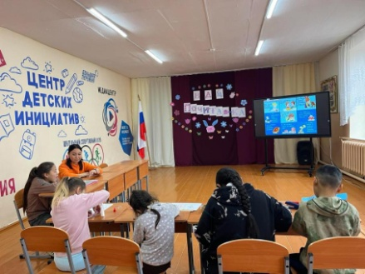
Проведено рейдов:
- по водным, заброшенным и потенциально опасным объектам;

Ответств: Ондар Ч.Ы, Ондар Я.С., Донгак Л.А-К, Монгуш О.Б., Ооржак Ш.Ы, Сарыглар А-К.А, Донгак В.Н.

